中国计量大学20 ~ 20 学年第 学期
《 模拟电子线路 》课程
试卷（R）参考答案及评分标准
开课二级学院：信息学院 光电学院，
学生专业：电信、通信、电科、电子、微电子等，
教师： 冯会真、刘云仙、熊日辉、李云峰、修思文等

一、选择题（30分，每空3分）
1 | 2 | 3 | 4 | 5 | 6 | 7 | 8 | 9 | 10
C | A | C | C | B | A | C | C | A | B

二、（8分）解答：
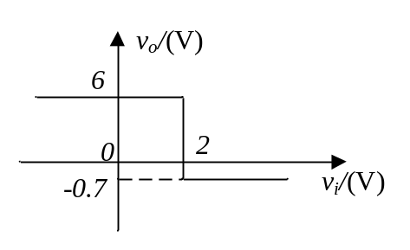

三、（12分）解答：
A₁：电压跟随器；A₂：反相求和电路；A₃：同相比例放大电路
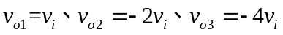
四、（16分）解答：
解：（1）静态工作点的计算（6分）
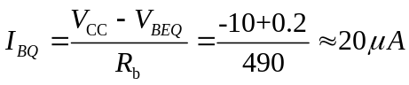
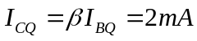
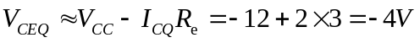
（2）（6分）
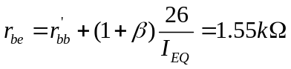
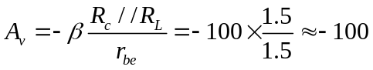（2分）
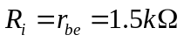 （2分） 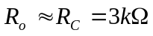 （2分）
（3）截止失真，应减小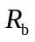。（4分）

五、（10分）解答：
电压串联负反馈。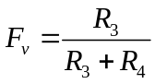
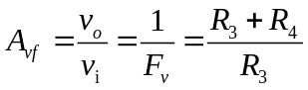
六、（12分）解答：
（1）RC串并联正弦波振荡电路；
（2）由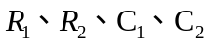组成选频网络；
（3）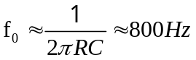
（4）振荡时满足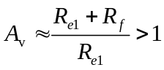 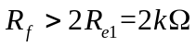

七、（14分）解答：
（1）（6分）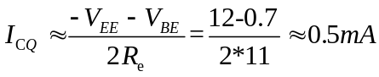
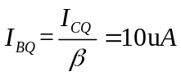
（2）（4分）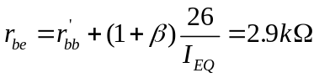 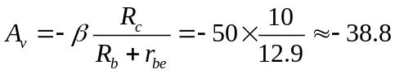
（3）（4分）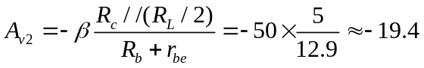 故降为负载开路时的50%。

